**附件一： 公共营养师规范化培训教学内容安排**

**1.基础知识课程安排**

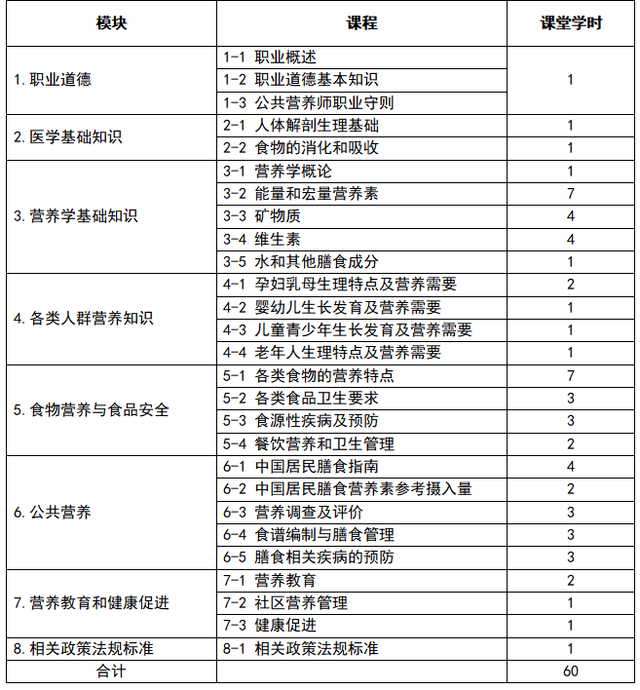

**2.四级技能课程安排**

|  |  |  |
| --- | --- | --- |
| **职业功能** | **教学内容** | **课时** |
| 3.2.1 膳食调查和评价 | （1）食物摄入量调查 | 3课时 |
| （2）膳食调查结果计算与评价 | 3课时 |
| （３）膳食营养分析与评价。 | 3课时 |
| 3.2.2 人体营养状况测定和评价 | （1）人体营养状况测定 | 5课时 |
| （2）实验室指标收集和判断 | 4课时 |
| （3）营养缺乏症状和体征判别 | 6课时 |
| 3.2.3 膳食指导和评估 | （1）食物选购和评价 | 共15课时 |
| （2）营养和食物需要量确定 |
| （3）食谱设计 |
| （4）膳食制作和指导 |
| 3.2.4 食品营养与评价 | （1）食品样品收集和标签解读 | 共10课时 |
| （2）食品营养价值分析 |
| 3.2.5 社区营养管理和干预 | （1）营养与健康信息收集 | 2课时 |
| （2）营养与健康档案建立和管理 | 8课时 |
| （3）营养干预 |

**3.三级技能课程安排**

|  |  |  |
| --- | --- | --- |
| **职业功能** | **教学内容** | **课时** |
| 3.1 膳食调查和评价 | （1）食物摄入量调查 | 2课时 |
| （2）营养素摄入量计算。 | 2课时 |
| （3）膳食调查结果的计算与评价 | 2课时 |
| 3.2 人体营养状况测定和评价 | （1）人体体格测量 | 9课时 |
| （2）生物样本 | 2课时 |
| （3）营养不良的症状和体征判别 | 4课时 |
| 3.3 营养咨询和教育 | （1）营养与食品安全知识咨询 | 5课时 |
| （2）营养教育 | 5课时 |
| 3.4 膳食指导和评估 | （1）食物选购和评价 | 15课时 |
| （2）营养和食物需要目标设计 |
| （3）食谱编制 |
| （4）食谱营养评价和调整 |
| 3.5 食品营养评价 | （1）食品营养标签的制作 | 2课时 |
| （2）食品营养价值分析 | 2课时 |
| （3）食品营养资料编写 | 2课时 |
| 3.6 社区营养管理和营养干预 | （1）营养与健康信息的收集 | 2课时 |
| （2）营养与健康档案建立和管理 | 2课时 |
| （3）营养干预 | 2课时 |

**附件二**

**公共营养师规范化培训问答**

公共营养师基础知识和技能是营养从业人员进入营养行业必须掌握的知识，是公共营养师各级别技能人才学习技能的基础。

2020年9月，健康中国行动推进委员会办公室印发的《推进实施健康中国行动2020年工作计划》中提出“加强营养专业人才队伍建设，完成国民营养健康专家委员会的组建工作；试点推进开展公共营养师的培训”的要求。

1. **公共营养师不是取消考试了吗？**

2016年，人社部不再颁发公共营养师职业资格证，但“公共营养师”这一职业没有取消。在《中国职业分类大典》中第四大类中41402-01为公共营养师。目前营养专业人才队伍建设由国家卫建委牵头，教育部、人力资源社会保障部按职责分工在推进。行业协会/学会及社会第三方机构组织培训。

# 为了提升营养师人才的专业素质，中国营养学会教育培训中心特组织开展公共营养师规范化培训并制定了《营养人才培训机构备案管理办法（试行）》。

此次合作的北京营养师协会为中国营养学会“营养专业人才规范化培训工作试点机构”。

**2、公共营养师入门级别是哪个，哪个级别最高？**

级别依次是四级、三级、二级、一级。 一级最高，目前只安排四级和三级公共营养师培训。一、二级报考，需要等相关通知。

**3、必须考过四级才能考三级吗？**

原则上是从低级开始考。不同级别对个人学历等硬性条件有不同要求，目前可采用中专及中专以上学历可以参加四级培训，专科以上学历可以报名参加三级课培训。

**4、三级和四级难度一样吗？**

三级和四级中皆包含基础课程，且三级包含四级部分内容。可参见级别对应的技能培训大纲。

**5、公共营养师和注册营养师有什么区别？**

公共营养师是职业技能培训，是从事营养行业、健康管理行业的必学知识；注册营养师对报考者营养相关学历、从业年限、是否相关行业，参加过的课程培训等要求比较高，具体可参见中国营养学会官网：https://www.cnsoc.org/talentserviceg/902011200.html。

**6、考试时间及学时安排？**

考试时间：一年3次考试，在4月、7月、11月，以具体通知为准。

课时安排：理论知识60学时，三级技能58学时，四级59学时；

**7、公共营养师培训考核合格后的证书模板？**

参加完相关等级技能培训，通过考核合格者可获得中国营养学会培训中心颁发的证书：

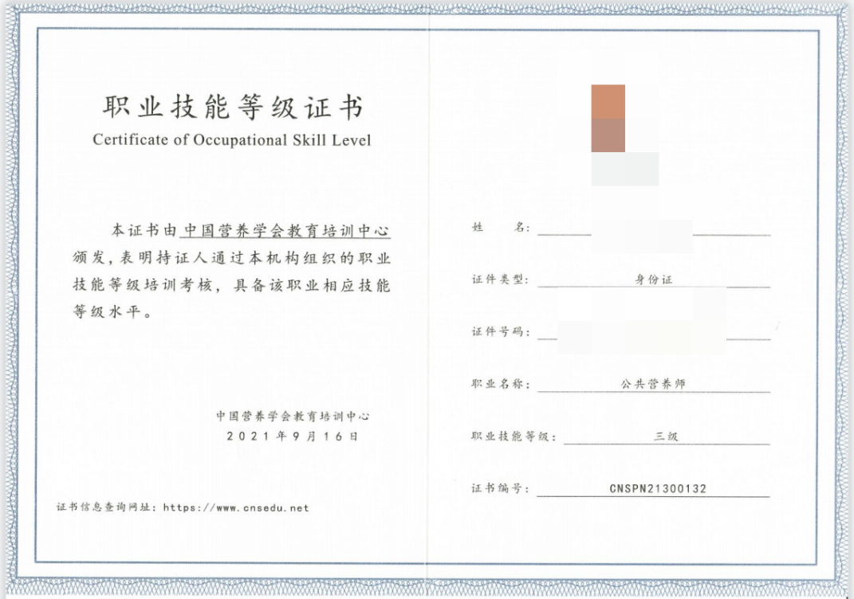

**说明：**学员根据报考条件符合报名四级或三级，且要求参加修完相应课程，方可参加等级考试；报名由北京营养师协会统一报名，考试由中国营养学会统一开考，考前会下发通知。

**8、报考条件？**

遵守国家法律法规，恪守职业道德，具有完全民事行为能力，并符合《公共营养师国家职业技能标准》申报条件者，均可报考。

**四级公共营养师（具备以下条件之一者）:**

1.连续从事本职业工作1年以上。

2.具有医学或食品专业中专毕业证书。

3.经四级公共营养师正规培训达规定标准学时数，并取得结业证书。

**三级公共营养师（具备以下条件之一者）:**

1.连续从事本职业工作6年以上。

2.取得四级公共营养师职业资格证书后，连续从事本职业工作4年以上。

3.取得四级公共营养师职业资格证书后，连续从事本职业工作3年以上，经三级公共营养师正规培训达标准学时数，并取得结业证书。

4.具有医学或食品专业大学专科及以上学历证书。

5.具有非医学或食品专业大学专科及以上学历证书，连续从事本职业工作1年以上。

6.具有非医学或食品专业大学专科及以上学历证书，经三级公共营养师正规培训达规定标准学时数，并取得结业证书。

**9、考试时长、题型及补考费**

1）考试时长

理论知识90分钟，满分100分；

技能考核60分钟，满分100分；

合计150分钟

2）考试题型

考试题型：单选和多选题

理论：单选：70题，每题1分；多选：15题，每题2分；

技能：五道大题，每大题20分，单选或多选题。

可补考，补考费280元（以最终通知为准）

**10、报名及缴费链接**

报名： 公共营养师规范化培训报名链接：

1. 北京健康管理协会公共营养师规范化培训报名链接：

https://dietetic.wjx.cn/vj/tEMHf3Z.aspx

1. 缴费：对公转账：

账户名：北京营养师协会

开户行：中国农业银行股份有限公司北京朱雀门支行

账  号：11171401040001151

转账需注明“姓名+联系电话＋公共营养师培训”字样

以上内容解释权为北京营养师协会负责。

2022年3月15日